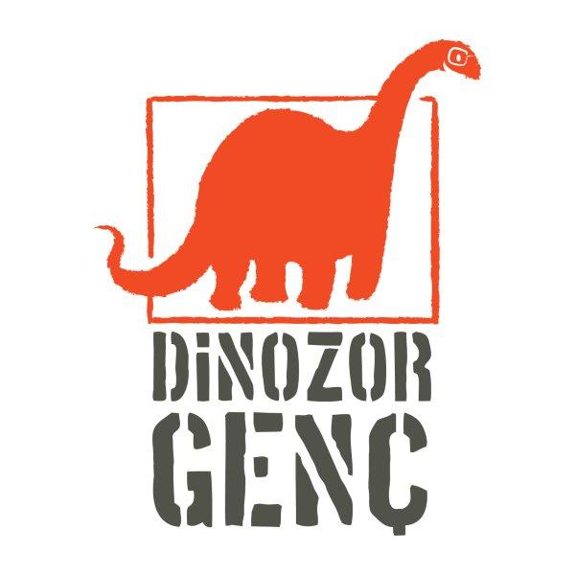
Basın Bülteni
bkz.
Banu K. Zeytinoğlu İletişim
Hande HARMANDALI
handeh@bkziletisim.com
0 541 281 12 26

GENÇ OKURLARIN
YAZ TATİLİNİ DAHA DA EĞLENCELİ KILACAK
SÜRÜKLEYİCİ ve MACERA DOLU SERİLER
DİNOZOR GENÇ’TE!

Kitap okumayı “havalı” bulan ve ne okuyacağını kendi seçen ilk gençliğin kitaplığı Dinozor Genç, genç okurlarına yaz tatili için birbirinden eğlenceli, sürükleyici ve macera dolu seriler öneriyor! DC serisinden çıkan Super Sons 1: Kutup Kalkanı Projesi, Super Sons 2: Yüksükotu Görevi, Batman: Son Sürat ve Batman Öyküleri: Bir Varmış Bir Suçmuş kitaplarıyla heyecan dolu fantastik maceralar okurları bekliyor. Küçük Prensesin Günlüğü, Küçük Prensesin Günlüğü: Kraliyet Düğünü Felaketi, Küllü ve Tüylü 1: Gece Yarısı Sihri ve Küllü ve Tüylü 2: Ormandaki Periler kitapları ise pırıltılı, rengârenk ve büyüleyici bir dünyanın kapılarını aralıyor. Ayrıntı Yayınları’nın ilk gençlik kitapları markası Dinozor Genç’in tüm kitapları, raflarda ve internet satış sitelerinde!

SUPER SONS SERİSİ
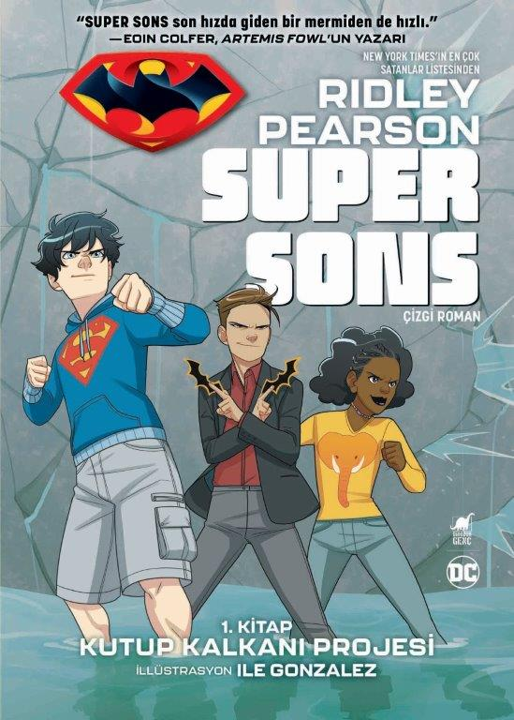
Super Sons 1: Kutup Kalkanı Projesi
Yazar: Ridley Pearson / Resimleyen: Ile Gonzalez / Çevirmen: Min Soo Kim

“Nefesleri kesen aksiyon geliştikçe, gizemler artıyor ve her sayfada yeni bir tehlike var. Tam benlik bir hikâye! Daha, daha, DAHA fazlasını görmek istiyorum!”
R.L. Stine, Goosebumps and Fear Street’in yazarı

“Süper eğlenceli, süper heyecanlı ve her şeyden öte süper bir hikâye!”
Peter J. Tomasi, Super Sons, Batman: Detective Comics, Superman’in yazarı

Jon Kent ve Ian Wayne her anlamıyla birbirlerinin zıddıdır, tek bir konu hariç. Dünyanın en büyük kahramanlarının oğulları, Superman ve Batman’in! Küresel bir komployu ortaya çıkarmak için bu beklenmedik ikili birbirlerine güvenmeyi ve dünyayı kurtarmak için birlikte çalışmayı öğrenmelidir. Fakat kim bu gizemli Candace? Gizli tuttuğu sırları ne ve olan bitenle ne ilgisi var?

New York Times’ın en çok satanlar listesinde bulunan yazar Ridley Pearson ve illüstratör Ile Gonzales’ten Superman ve Batman’in oğulları olan Super Sons’ın destansı maceraları! Super Sons, kişisel keşiflerinin yanı sıra hızla değişen dünyaya da ayak uydurmalıdırlar!

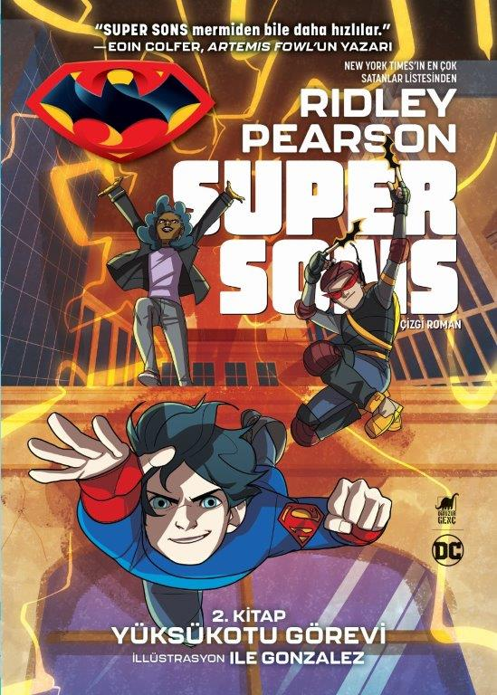
Super Sons 2: Yüksükotu Görevi
Yazar: Ridley Pearson / Resimleyen: Ile Gonzalez / Çevirmen: Emre İnanır

1. Kitap: Kutup Kalkanı Projesi için övgüler

“Dünyayı kurtarmakla ilgili merak uyandıran maceralardan ve süper kahramanlarla ilgili hikâyelerden hoşlanan çocuklar için.”
–School Library Journal

“Pearson ve Gonzalez’in ikonik figürleri ele alışı çok eğlenceli, özellikle de DC evrenini yeni keşfeden genç okuyucular için.”
–Publishers Weekly

Kutup Kalkanı Projesi’nin ardından Jon Kent ve Damian “Ian” Wayne firarda! Memleketleri harabeye dönmüş ve kahraman babalarının yokluğunda Jon ve Ian, Wyndemere ve Jon’un annesi Lois Lane’i tehdit eden ölümcül virüsün bir örneğini bulma görevindedir. Bu arada Candace, varolduğunu hiç bilmediği güçlü yeteneklerinin kilidini açarken kaderinin anahtarını elinde tutan ipuçlarını takip ediyor. Önlerindeki görev üçünü ayrı yollara savurmakla tehdit ederken, ancak ekip çalışması ve güven sayesinde başarılı olabilirler.

New York Times’ın en çok satan yazarı Ridley Pearson (Kingdom Keepers) ve sanatçı Ile Gonzalez, bu aksiyon dolu son bölümde yeni ortamlar, yeni müttefikler, kötü adamlar ve yepyeni bir macera sunarken onlara eşlik edin!

BATMAN SERİSİ

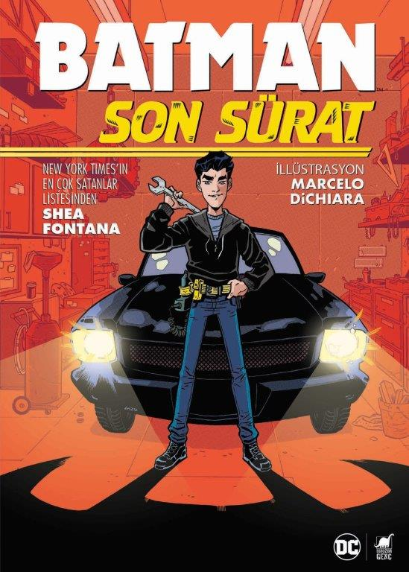
Batman: Son Sürat
Yazar: Shea Fontana / İllüstrasyon: Marcelo DiChiara / Çevirmen: Min Soo Kim

Batman olmadan önce Bruce Wayne kimdi?

Genç Bruce Wayne anne ve babasının ölümünün arkasındaki sırrı çözmek için Gotham şehrinin arka sokaklarında dedektiflik ve dövüş yetilerini geliştirmektedir. Ailesinin ölümünden suçluluk duyan Bruce, vicdan azabı çekmektedir ve bundan kurtulmak için cinayetin gerçek sorumlusunu bulmaya ant içmiştir. Bu mücadelesinin bir parçası olarak da babasının garajda yatan ilk arabasını yeniden toparlamaya başlar. Fakat Bruce çok zaman geçmeden bunları tek başına yapamayacağını anlar ve bu durum onu yeni dostluklara ve zorluklara sürükler. Ama bu mücadele, sonunda ona en çok istediği şeyi getirecektir: Özgürlük

Yazar Shea Fontana (DC Super Hero Girls, Wonder Woman) ve çizer Marcelo DiChiara’nın (DC Super Hero Girls, Teen Titans Go!) sunduğu Batman: Son Sürat arkadaşlık, güven ve affetmenin önemine değinen içten bir hikâyedir.
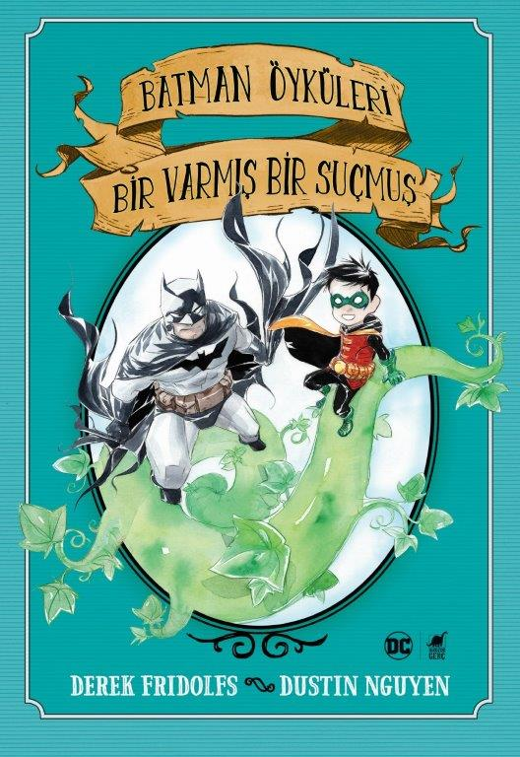
Batman Öyküleri: Bir Varmış Bir Suçmuş
Yazar: Derek Fridolfs / Resimleyen: Dustin Nguyen / Çevirmen: Min Soo Kim

Batman: Li’l Gotham’ı yaratan Eisner ödül adayı ekipten: “Her DC fanının okuması gereken Batman kitabı.”
IGN

Gotham şehri hikâyelerle doludur; kahramanların ve kötülerin, polislerin ve suçluların, kaybolup tekrar kavuşan ailelerin… Fakat Batman Öyküleri’nde hayat bulan klasik kısa hikâyeler, okurken uyku saatinizi kaçırmanıza neden olacak komik masal sürprizleriyle dolu!
Gotham’da bir varmış, bir suçmuş…
Damian Wayne gerçekten de harika bir çocuk olmanın hayalini kurar. Ama bu ancak burnunu uzatan yalanları söylemekten vazgeçebilirse mümkündür. Batman’in uşağı Alfred aynanın içine beklenmedik bir yolculuğa çıkar ve kendini karmakarışık bir yerde bulur. Çünkü o Harikalar Diyarındadır! Gotham Şehri Polis Departmanı dedektifleri Gotham’ın en azılı suçlularını sorguya çeker. Bezelyeyi çalan prensesin peşindedirler. Batman de onu tehlikeli bir göreve sürükleyen Kar Kraliçesi’yle tanışır.
New York Times’ın en çok satanlar listesine girmiş yaratıcılar Derek Fridolfs ve Dustin Nguyen yeniden “Yarasa” kökenlerine geri dönüyorlar, ama bu kez masallarla!

KÜÇÜK PRENSESİN GÜNLÜĞÜ SERİSİ
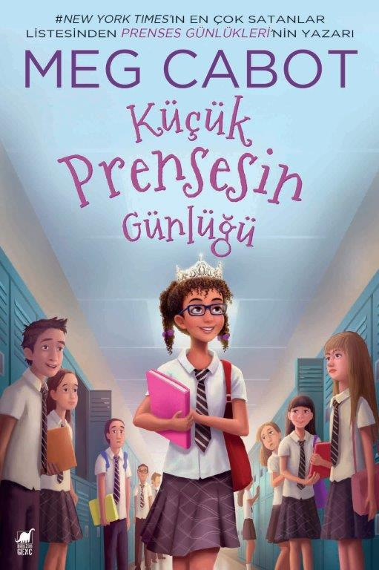
Küçük Prensesin Günlüğü
Yazar: Meg Cabot / Çevirmen: Cansu Canseven

Yaratıcı küçük bir prensesin günlük serisiyle (hem de resimli!) yeniden Genovia’dayız.

Olivia Grace Clarisse Mignonette Harrison on iki yaşında vasat bir tipti: Vasat boyu, vasat kilosu, vasat boyda vasat kahverengi saçları, vasat koyulukta teni ve vasat ela gözleri vardı. Vasat olmayan birkaç özelliği şunlardı: çok uzun ve prenses temalı ismi, gelecekte vahşi yaşam illüstratörü olarak bir kariyer yapmasını sağlayacak hayvan resimleri çizme becerisi ve babasıyla hiç tanışmamış bir yarı öksüz olarak teyzesi ve eniştesiyle birlikte yaşamaya zorlanması gerçeği.

İşte hayatındaki her şey böyle vasattır. Ta ki her şeyin ters gittiği o son derece vasat güne kadar… Okulun en popüler kızı Annabelle Jenkins, Olivia’yı dövmekle tehdit eder, müdür onu uyarır ve Olivia otobüs durağında kendini yerde bulur. Derken içinde Genovia Prensesi Mia Thermopolis’i taşıyan bir limuzin durağa yanaşır, Olivia nihayet babasıyla tanışması için New York’a davet edilir, babası pat diye onu Mia, büyükanne ve iki muhteşem kaniş köpeğiyle birlikte yaşamayı teklif eder. Olivia Grace Clarisse Mignonette Harrison belki o kadar da vasat bir tip değildir!

“Yazar Meg Cabot tacını bu sefer yeni karakteri Olivia Grace’e takıyor. Prenses Mia’nın hiç tanımadığı üvey kız kardeşi olduğunu öğrenen Olivia, New Jersey’de bir ortaokul öğrencisi. Tıpkı ablası gibi o da kraliyetin gözdesi olacak ve macerasını günü gününe yazacak, hem de bu sefer çizimleriyle birlikte.”
USA Today

“[Cabot’ın] Zahmetsiz yazma biçemi insana uzun bir hafta sonunun ardından koridorda en yakın arkadaşıyla ayaküstü sohbet etme havası veriyor… Kitapları ve kadın karakterleriyle Cabot, en çok ihtiyaç duyduğum zamanlarda gerçeklerden kaçmamı ve motive olmamı mümkün kılıyor.”
CNN.com

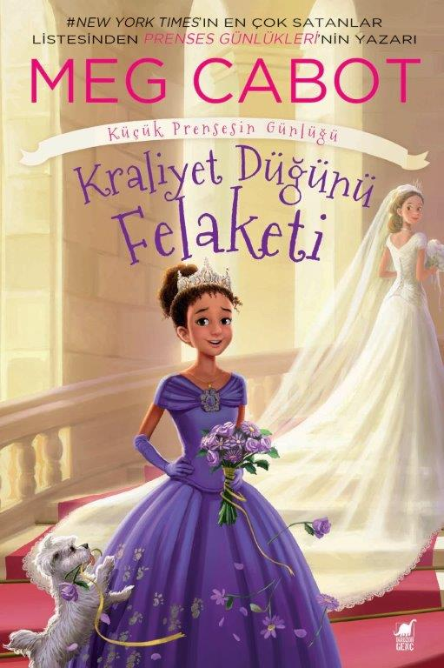
Küçük Prensesin Günlüğü: Kraliyet Düğünü Felaketi
Yazar: Meg Cabot / Çevirmen: Cansu Canseven

Kraliyet Nedimesi, Kıymetli Prenses Hazretleri, Prenses Olivia Grace Clarisse Mignonette Harrison’ın bu en yeni (hem de resimli!) günlüğünde Genovia Kraliyet Düğünü’ne davetlisiniz!

Olivia’nın kraliyet soyundan geldiğini öğrendiği ilk kitabı okumadan geçmeyin!

“Genovia ulusu bu komik seri sayesinde yeni bir sakin kazanıyor… Cabot’ın siyah-beyaz çizimleri, Olivia’nın eğlenceli ve samimi günlük notlarına iyice hayat verirken okurlar bundan sonraki maceraları dört gözle bekliyor.”
Publishers Weekly

“Cabot esprili ve bol ayrıntılı üslubuyla olumlu etki yaratmayı başarıyor… Cabot büyüsüne yeni katılanlar gerçekten efsunlanacaklar. Hem eğlenceli hem de son derece doyurucu bir tatlı düş.”
Kirkus Reviews

“Bu eğlenceli, okuru hızlıca içine çeken kitap, okurlara devamı için gün saydıracak.”
Booklist

KÜLLÜ ve TÜYLÜ SERİSİ
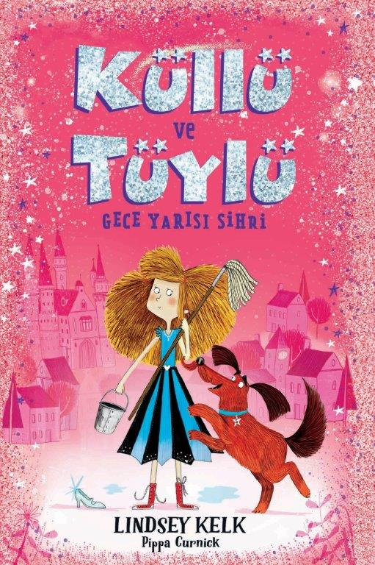
Küllü ve Tüylü 1: Gece Yarısı Sihri
Yazar: Lindsey Kelk / İllüstrasyon: Pippa Curnick / Çevirmen: Cansu Akkoyun

Sihirli bir kız. Konuşan bir köpek. Parti başlasın…

Küllü bencil üvey kız kardeşleri ve kaba üvey annesiyle sıkıcı bir hayat yaşarken dilekleri sihirli bir şekilde gerçekleşir. Ancak bunun bir sürpriz olduğunu söylemek son derece hafif kalır. Çok geçmeden Küllü kendini kralın sarayındaki büyüleyici baloya giderken bulur. Fakat onun iyilik perisi Brian, pek güvenilir değil gibidir ve Küllü de sihir konusunda pek iyi değildir. Artık Küllü’nün hayatında sıkıcılıktan eser yok, her şey tamamen kargaşa!
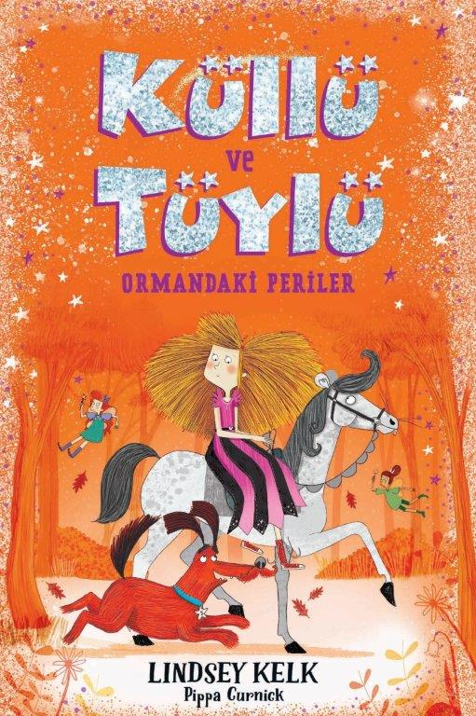
Küllü ve Tüylü 2: Ormandaki Periler
Yazar: Lindsey Kelk / İllüstrasyon: Pippa Curnick / Çevirmen: Cansu Akkoyun

Sihirli bir kız. Konuşan bir köpek. Hansel ile firarda…

Küllü birazcık sihir yaptığı için herkes onun bir cadı olduğunu düşünür. Bu macerada Küllü ve konuşan köpeği Tüylü’nün fişek gibi kaçtığına şahit oluyoruz. Bu kaçışa gerçek bir cadının zencefilli çörek evinden biraz yediği için cadıdan kaçmak zorunda kalan Hansel de katılıyor.

Periler ülkesine ulaşıp Küllü’nün annesini bulabilirlerse, belki de hepsi güvende olacaktır ya da sonları tamamen hayal kırıklığı!

Bilgi için: ayrintiyayingrubu.com/dinozor-genc
instagram.com/dinozorgenc
facebook.com/dinozorgenc
twitter.com/DinozorGenc

